El Sínodo, historia y evolución. De Pablo VI a Francisco

Pablo VI: "Como toda institución humana, con el paso del tiempo podrá ser perfeccionada"
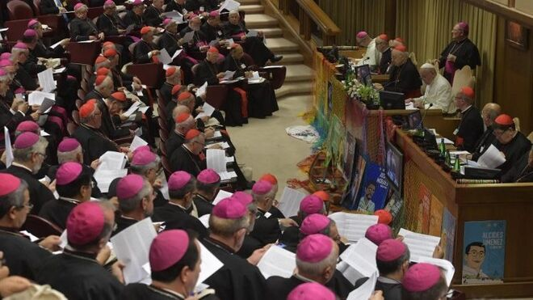
16 Congregación general del Sínodo de los Obispos

El Osservatore Romano ha publicado un artículo sobre la evolución de la Asamblea del Sínodo de los Obispos, que va desde la idea inicial de Pablo VI, de hace 60 años hasta la nueva concepción según Francisco, que se desarrollará en la próxima asamblea sinodal de octubre
28.09.2023 | Giacomo Costa
(Vatican News).-El Sínodo de los Obispos nació en 1965 por iniciativa de Paolo VI quien, en el "Motu proprio" Apostolica sollicitudo, lo define como "un consejo permanente de los Obispos para la Iglesia universal". Realiza así una petición formulada por el Concilio, en ese momento casi al final, especialmente con ocasión del debate sobre la colegialidad. Incluso entonces Pablo era consciente de que el Sínodo cambiaría con el tiempo. De hecho, en el "Motu proprio" escribe: «Como toda institución humana, con el paso del tiempo podrá ser perfeccionada».
"Pablo VI: 'Como toda institución humana, con el paso del tiempo podrá ser perfeccionada'"
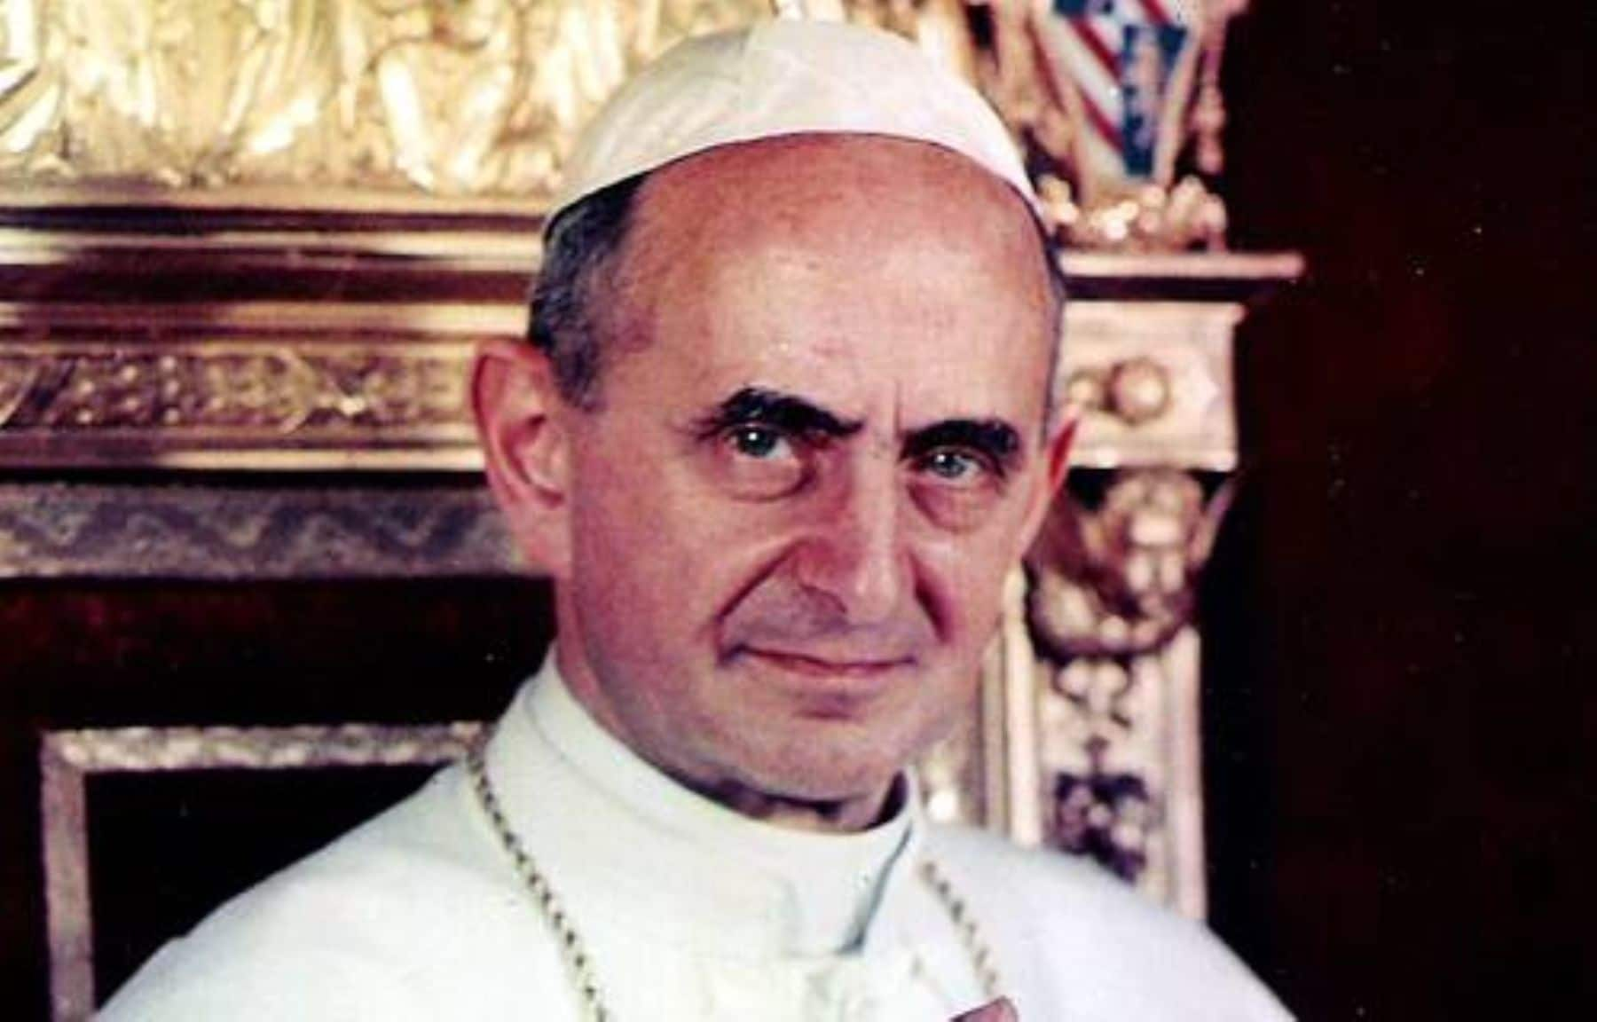
La evolución del Sínodo ha ido de la mano de la progresiva acogida del Concilio, en particular de la visión eclesiológica en la que se basan las relaciones entre el pueblo de Dios, el colegio episcopal y el Obispo de Roma. El Papa Francisco lo expresa reflexionando sobre la dimensión sinodal constitutiva de la Iglesia con ocasión del cincuentenario de la institución del Sínodo (2015): «Una Iglesia sinodal es una Iglesia de escucha, [...] una escucha en la que todos tienen algo que aprender. Pueblo fiel, Colegio Episcopal, Obispo de Roma: unos escuchando a otros; y todos escuchando al Espíritu Santo".
En 2018, la constitución apostólica Episcopalis communio avanza en la línea de perfeccionar el Sínodo: de un evento puntual -una asamblea de Obispos dedicada a tratar un tema- lo transforma en un proceso dividido en diferentes fases, al que participa toda la Iglesia y todos en la Iglesia están invitados a participar. Sobre esta base renovada se concibió el proceso del Sínodo 2021-2024, titulado Por una Iglesia sinodal. Comunión, participación, misión. Esto explica su estructura, mucho más compleja que la de los sínodos anteriores.
"En 2018, la constitución apostólica 'Episcopalis communio' avanza en la línea de perfeccionar el Sínodo: de un evento puntual -una asamblea de Obispos dedicada a tratar un tema- lo transforma en un proceso dividido en diferentes fases, al que participa toda la Iglesia y todos en la Iglesia están invitados a participar"
En primer lugar, este proceso ha previsto una larga fase de consulta y escucha del pueblo de Dios en todas las Iglesias del mundo, que se desarrolló en varias etapas: comenzó a nivel local (parroquial y luego diocesano), para luego avanzar al de las conferencias episcopales nacionales y terminar con el continental. En este proceso, la escucha se ha convertido en una oportunidad de encuentro y de diálogo, dentro de cada Iglesia local y entre ellas, en particular las que pertenecen a una misma región, y también a nivel de la Iglesia universal, gracias también a los estímulos del Documento Preparatorio y del Documento de Trabajo para la etapa continental elaborado por la Secretaría General del Sínodo, el segundo en particular a partir de los elementos recogidos de la escucha del Pueblo de Dios.
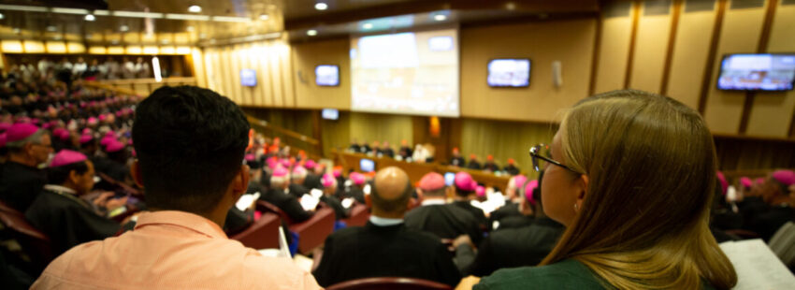
Incluso la dinámica eclesial a nivel continental, que este sínodo valora fuertemente, encuentra inspiración en el Concilio, en particular en el decreto Ad gentes que en el n. 22 afirma: «Por tanto, es deseable, por no decir muy conveniente, que las conferencias episcopales se reúnan en cada vasto territorio sociocultural, para poder aplicar, en plena armonía entre sí y con uniformidad de decisiones, este plan de adaptación".
La fase de discernimiento, tarea que incumbe principalmente a los pastores, acentúa también su carácter procedimental, gracias a que la XVI Asamblea General Ordinaria del Sínodo de los Obispos se desarrollará en dos sesiones, marcadas por un tiempo para las oportunas reflexiones para profundizar y sobre todo interrogar una vez más al pueblo de Dios. La mayor articulación del proceso no puede dejar de repercutir en la composición de la asamblea sinodal. Mantiene su carácter episcopal fundamental, dado que las tres cuartas partes de sus miembros son obispos. A ellos se suman sacerdotes y diáconos, religiosos y religiosas, laicos y laicas, elegidos entre aquellos que se han comprometido más intensamente en las diferentes etapas del proceso sinodal. Su tarea es precisamente llevar el testimonio y la memoria de la riqueza de ese proceso en el seno de la asamblea responsable del discernimiento.
Reconociendo la importancia de su servicio, damos espacio - en este número de Religio - a las voces de algunos de ellos.
"Mantiene su carácter episcopal fundamental, dado que las tres cuartas partes de sus miembros son obispos. A ellos se suman sacerdotes y diáconos, religiosos y religiosas, laicos y laicas, elegidos entre aquellos que se han comprometido más intensamente en las diferentes etapas del proceso sinodal"
